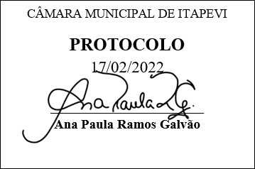
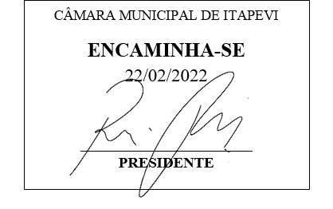
INDICAÇÃO 1124/2022

Súmula: “Indico a implantação de uma unidade do poupa-tempo em parceria com o governo do estado. ”

INDICO à Mesa, após ouvir o Douto Plenário, na forma regimental vigente, que seja a presente propositura encaminhada ao Excelentíssimo senhor, Igor Soares Ebert, Prefeito Municipal, para a implantação de uma unidade do poupa-tempo em parceria com o governo do estado.

JUSTIFICATIVA
Senhor Presidente;
Senhoras Vereadoras;
Senhores Vereadores;

Essa é uma solicitação dos moradores locais que estão reivindicando a realização desse serviço, pois a implantação de uma unidade do poupa tempo em nosso município será de grande importância pois somará esforços junto ao resolve fácil, aumentando ainda mais a capacidade dos atendimentos diversos que oferece.
Tendo em vista o grande trabalho da atual gestão, indico a implantação de uma unidade do poupa-tempo em parceria com o governo do estado para que possamos trazer melhorias e facilitar o atendimento à população de Itapevi.
Sala das Sessões Benvindo Moreira Nery, 17 de fevereiro de 2022.

Vereadora Tininha – PSD
Primeira Secretária

